Webmin
Índex
Webmin 3
1. Introducció 3
1.1. Característiques principals 3
1.2. Per a què serveix? 3
1.3. Requisits previs 4
2. Instal·lació 4
2.1. Actualitza el sistema 4
2.2. Descarrega i instal·la 4
2.3. Verifica que el servei s’ha iniciat 5
3. Accés a la interfície web 5
3.1. Avís de seguretat del navegador 6
3.2. Inici de sessió 6
4. Configuració inicial 6
4.1. Canvia l’idioma a català o castellà 6
4.2. Canvia el port per defecte 7
5. Funcionalitats principals 7
5.1. Webmin 7
5.2. System (Sistema) 8
5.3. Servers (Servidors) 8
5.4. Networking (Xarxa) 8
5.5. Hardware 8
6. Mòduls destacats 9
6.1. Gestió d’usuaris i grups 9
6.2. Gestió de paquets de programari 9
6.3. Terminal web integrada 9
6.4. Gestor de fitxers 10
6.5. Monitoratge del sistema 10
6.6. Tallafoc (Linux Firewall) 10
7. Seguretat 10
7.1. Configura accés SSL/TLS 10
7.2. Restringeix l’accés per IP 11
8. Webmin en xarxa: accés remot 11
8.1. Obre el port al tallafoc 11
8.2. Gestió de múltiples servidors 11
9. Actualització i desinstal·lació 12
9.1. Actualitza Webmin 12
10. Desinstal·la Webmin 12
11. Recursos addicionals 12

Webmin
Cicle formatiu: Sistemes Microinformàtics i Xarxes (SMX)
Mòdul: 0224 — Sistemes operatius en xarxa
Sistema operatiu: Ubuntu Server 26.04 LTS

Figura 1: Webmin logo

1. Introducció
Webmin és una eina d’administració de sistemes Unix/Linux basada en web. Permet gestionar la majoria de tasques d’administració del sistema a través d’un navegador web, sense necessitat d’utilitzar la línia d’ordres per a cada operació.

1.1. Característiques principals
- Interfície web accessible des de qualsevol navegador modern
- Compatible amb Debian, Ubuntu, CentOS, RHEL, Fedora, openSUSE i altres distribucions
- Arquitectura modular: cada funcionalitat s’implementa com un mòdul independent
- Permet gestionar múltiples servidors des d’una sola consola (Webmin Cluster)
- Codi obert (llicència BSD)
- Porta integrada per defecte: 10000/TCP (HTTPS)

1.2. Per a què serveix?
Webmin és especialment útil per a:
- Administradors que comencen amb Linux i prefereixen un entorn gràfic
- Gestió ràpida de servidors sense memoritzar totes les ordres
- Supervisió visual de l’estat del sistema
- Configuració de serveis com Apache, Samba, DNS, DHCP, SSH, etc.
💡 NOTA
Webmin no substitueix el coneixement de la línia d’ordres. Un bon administrador ha d’entendre el que fa l’eina, no dependre’n cegament. Usa’l com a complement, no com a substitut.

1.3. Requisits previs
Requisit | Detall
Sistema operatiu | Debian 10+, Ubuntu 20.04+, CentOS 7+, Fedora 36+
Memòria RAM | Mínim 512 MB (recomanat 1 GB)
Espai en disc | ~200 MB per a la instal·lació base
Accés | Usuari root o amb privilegis sudo
Connectivitat | Port 10000/TCP obert al tallafoc
Navegador | Qualsevol navegador modern (Firefox, Chromium, etc.)

2. Instal·lació

2.1. Actualitza el sistema
Abans d’instal·lar cap paquet, és recomanable actualitzar el dipòsit i els paquets existents. Actualitza la llista de paquets:
sudo apt update
Actualitza els paquets instal·lats:
sudo apt upgrade

2.2. Descarrega i instal·la
Descarrega Webmin:
wget -c http://downloads.sourceforge.net/project/webadmin/webmin/2.651/webmin_2.651_all.deb
💡 NOTA
En el moment d’escriure aquest document la versió estable més moderna és la 2.651.
Instal·la:
sudo apt install ./webmin_2.651_all.deb
Esborra el fitxer .deb descarregat
rm webmin_2.651_all.deb

2.3. Verifica que el servei s’ha iniciat
Comprova l’estat del servei
sudo systemctl status webmin
La sortida esperada hauria de mostrar active (running).
● webmin.service - Webmin server daemon
Loaded: loaded (/usr/lib/systemd/system/webmin.service; enabled; preset: enabled)
Active: active (running) since Fri 2026-06-19 07:43:21 UTC; 3min 57s ago
Invocation: e2e0aa5494e14a1eb20c4ae235a2bf72
Main PID: 3932 (miniserv.pl)
Tasks: 2 (limit: 3995)
Memory: 153.1M (peak: 236.1M)
CPU: 5.768s
CGroup: /system.slice/webmin.service
├─3932 /usr/bin/perl /usr/share/webmin/miniserv.pl /etc/webmin/miniserv.conf
└─3933 /usr/bin/perl /usr/share/webmin/miniserv.pl /etc/webmin/miniserv.conf

Habilita l’inici automàtic
sudo systemctl enable --now webmin
Inicia el servei manualment (si no s’ha iniciat)
sudo systemctl start webmin

3. Accés a la interfície web
Un cop instal·lat, accedeix a Webmin des del navegador:
https://<IP-del-servidor>:10000
Per exemple, si treballes en local:
https://localhost:10000
https://127.0.0.1:10000

3.1. Avís de seguretat del navegador
El navegador mostrarà un avís de certificat SSL no verificat, ja que Webmin utilitza un certificat autosignat per defecte. Pots procedir igualment (en un entorn de pràctiques):
- Clica a Avançat (o Advanced)
- Clica a Accepta el risc i continua (o Accept the Risk and Continue)

3.2. Inici de sessió
Introdueix les credencials del sistema:
Camp | Valor
Usuari | root (o un usuari amb sudo)
Contrasenya | La contrasenya del sistema
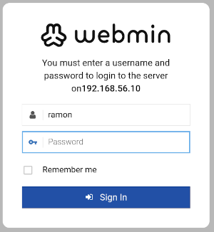
Figura 2: Inici de sessió

4. Configuració inicial

4.1. Canvia l’idioma a català o castellà
- Ves a Webmin > Change Language and Theme
- Clica a Personal choice
- Selecciona català o español
- Clica a Make Changes
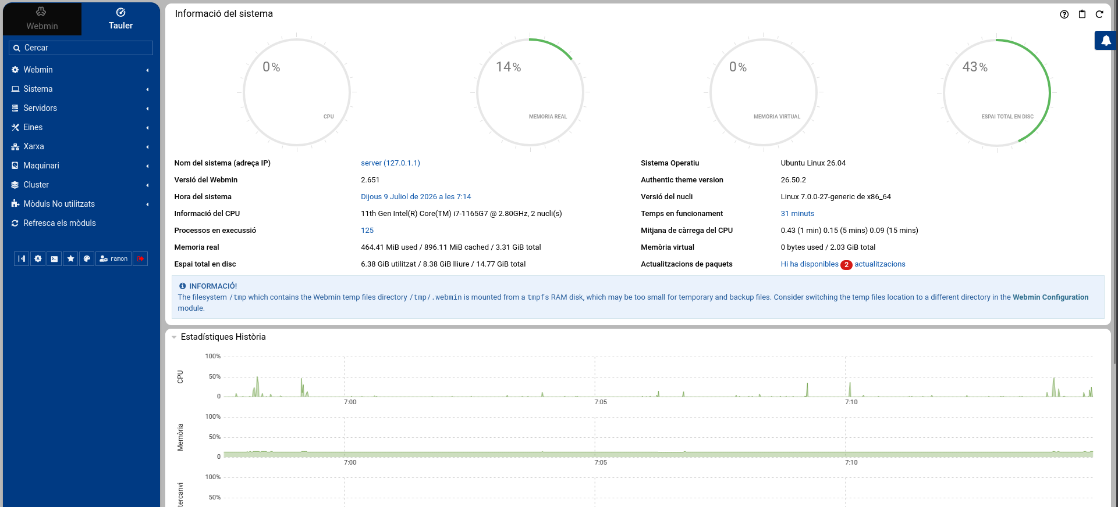
Figura 3: Interfície

4.2. Canvia el port per defecte
Per seguretat, és recomanable canviar el port 10000 per un altre:
- Ves a Webmin > Configuració de Webmin
- Clica a Ports i Adreces
- Canvia el port al valor desitjat (p. ex., 10443)
- Clica a Desa
- Reinicia Webmin:
sudo systemctl restart webmin

5. Funcionalitats principals
Webmin organitza les seves funcions en quatre categories principals, accessibles des del menú lateral:

5.1. Webmin
Configuració de la mateixa eina d’administració:
- Gestió d’usuaris de Webmin (diferent dels usuaris del sistema)
- Configuració de SSL/TLS
- Registre d’accions (audit log)
- Còpies de seguretat de la configuració de Webmin
- Actualització de mòduls

5.2. System (Sistema)
Gestió del sistema operatiu:
- Users and Groups: Creació i modificació d’usuaris i grups
- Filesystem Backups: Còpies de seguretat amb dump
- Scheduled Cron Jobs: Gestió de tasques programades
- Software Packages: Instal·lació i eliminació de paquets (APT/DNF)
- System Logs: Visualització de registres del sistema
- Bootup and Shutdown: Gestió de serveis i arrencada
- Disk and Network Filesystems: Muntatge de sistemes de fitxers
- Disk Quotas: Quotes de disc per usuari/grup

5.3. Servers (Servidors)
Configuració dels serveis de xarxa instal·lats:
- Apache Web Server: Hosts virtuals, mòduls, directives
- BIND DNS Server: Zones DNS, registres
- DHCP Server: Pools d’adreces, reserves
- FTP Server (vsftpd/ProFTPD)
- MySQL / MariaDB: Bases de dades, taules, usuaris
- PostgreSQL: Bases de dades relacionals
- Samba: Compartició de fitxers i impressores amb Windows
- SSH Server: Configuració d’OpenSSH
- Postfix Mail Server: Servidor de correu

5.4. Networking (Xarxa)
Gestió de la xarxa del servidor:
- Network Configuration: Interfícies, adreces IP, rutes
- Linux Firewall (iptables/nftables): Regles de tallafoc
- Network Services and Protocols: Ports i serveis
- Bandwidth Monitoring: Estadístiques de tràfic
- VPN Configuration: Gestió d’OpenVPN

5.5. Hardware
Informació i gestió del maquinari:
- Disk and RAID: Particions, RAID de programari
- SMART Drive Status: Salut dels discs
- System Time: Configuració de l’hora i NTP
- Printer Administration: Gestió d’impressores (CUPS)

6. Mòduls destacats

6.1. Gestió d’usuaris i grups
Accedeix a Systema > Usuaris i Grups.
Des d’aquí pots:
- Crear nous usuaris locals
- Modificar UID, GID, directori personal i shell
- Afegir usuaris a grups
- Establir contrasenyes i dates de caducitat
- Bloquejar o desbloquejar comptes
Exemple: Crear l’usuari alumne01 amb el directori /home/alumne01 i la shell /bin/bash:
- Clica a Crea un nou usuari
- Omple els camps: Usuari, Nom real, Directori arrel, Shell
- Estableix una contrasenya a la secció Contrasenya
- Clica a Crea

6.2. Gestió de paquets de programari
Accedeix a Sistema > Paquets de programari.
Funcionalitats disponibles:
- Paquets instal·lats: Llista tots els paquets instal·lats amb filtre de cerca
- Instal·leu un paquet nou: Cerca i instal·la paquets des del dipòsit
- Actualitzar paquets: Mostra les actualitzacions disponibles i permet aplicar-les

6.3. Terminal web integrada
Webmin inclou una terminal web (mòdul Eines > Terminal) que permet executar ordres directament al servidor des del navegador, sense necessitat de cap client SSH.
✅ CONSELL
Molt útil per a feines ràpides sense obrir un terminal separat.

6.4. Gestor de fitxers
El mòdul Eines > Gestor de Fitxers ofereix un gestor de fitxers visual per a:
- Navegar per l’estructura de directoris
- Crear, copiar, moure i eliminar fitxers i directoris
- Editar fitxers de text directament al navegador
- Canviar permisos i propietari
- Pujar i descarregar fitxers

6.5. Monitoratge del sistema
Accedeix a Tauler (pàgina principal del tauler de control).
Informació disponible en temps real:
- CPU usage: Ús del processador
- Memory usage: Memòria RAM i swap
- Disk usage: Espai ocupat per partició
- Load average: Càrrega del sistema (1, 5 i 15 minuts)
- Uptime: Temps de funcionament des de l’arrencada
- Network interfaces: Tràfic enviat i rebut per interfície

6.6. Tallafoc (Linux Firewall)
Accedeix a Xarxa > Tallafoc Linux.
Webmin ofereix una interfície gràfica per gestionar les regles d’iptables o nftables:
- Visualitzar les cadenes INPUT, OUTPUT i FORWARD
- Afegir, modificar i eliminar regles
- Establir la política per defecte (ACCEPT / DROP)
- Desar i restaurar regles
⚠️ AVíS
Si treballes en remot, assegura’t de no bloquejar el port 22 (SSH) ni el 10000 (Webmin) abans de desar les regles.

7. Seguretat

7.1. Configura accés SSL/TLS
Webmin utilitza HTTPS per defecte amb un certificat autosignat. Per obtenir un certificat vàlid de Let’s Encrypt:
# Instal·la certbot (Debian/Ubuntu)
sudo apt install certbot

# Obté el certificat (substitueix el domini)
sudo certbot certonly --standalone -d webmin.exemple.cat
Després, a Configuració de Webmin > Xifratge SSL, apunta als fitxers del certificat obtingut.

7.2. Restringeix l’accés per IP
Per limitar quines adreces IP poden accedir a Webmin:
- Webmin > Configuració de Webmin > Control d’Accés IP
- Selecciona Permet l’accés només des de les adreces llistades
- Introdueix les adreces o rangs permesos (p. ex., 192.168.1.0/24)
- Clica a Desa

8. Webmin en xarxa: accés remot

8.1. Obre el port al tallafoc
Per accedir a Webmin des d’una altra màquina, cal obrir el port 10000 al tallafoc del servidor:
Amb ufw (Ubuntu/Debian):
sudo ufw allow 10000/tcp
sudo ufw status
Amb firewalld (Fedora/CentOS):
sudo firewall-cmd --permanent --add-port=10000/tcp
sudo firewall-cmd --reload
Amb iptables:
sudo iptables -A INPUT -p tcp --dport 10000 -j ACCEPT
sudo iptables-save | sudo tee /etc/iptables/rules.v4

8.2. Gestió de múltiples servidors
Webmin permet gestionar altres servidors de forma centralitzada:
- Ves a Webmin > Índex de Servidors Webmin
- Clica a Registreu un servidor nou
- Introdueix l’adreça IP, el port i les credencials del servidor remot
- A partir d’aquí pots navegar pels mòduls del servidor remot des de la mateixa interfície

9. Actualització i desinstal·lació

9.1. Actualitza Webmin
sudo apt update
sudo apt upgrade webmin
Des de la mateixa interfície web: Webmin > Webmin Configuration > Upgrade Webmin.

10. Desinstal·la Webmin
sudo apt remove --purge webmin
sudo rm /etc/apt/sources.list.d/webmin.list
sudo rm /usr/share/keyrings/webmin.gpg

11. Recursos addicionals
- Lloc web oficial: https://www.webmin.com
- Documentació oficial: https://www.webmin.com/docs.html
- Dipòsit GitHub: https://github.com/webmin/webmin
- Fòrum de la comunitat: https://forum.virtualmin.com

Versions d’aquest document
- HTML - webmin.html
- PDF - webmin.pdf
- ODT - webmin.odt
- MD - webmin.md
Domini Públic (CC0)

